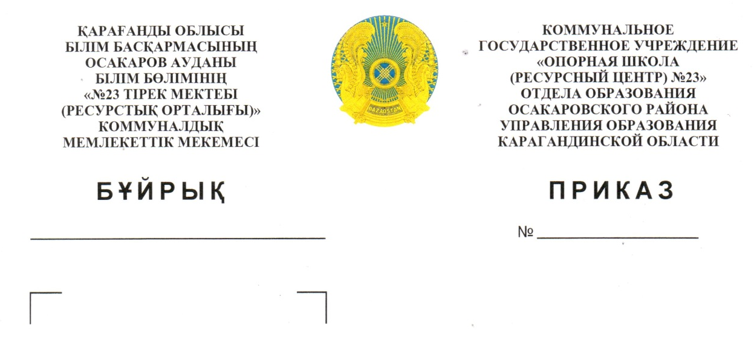
Жетекшілерді тағайындау туралы

Осакаров ауданының білім бөлімінің 2021 жылғы 30 қыркүйектегі № 193 «Орта білім мазмұнын жаңартуды қолдау бойынша мектептерді (Жетекші мектептер) құру туралы» бұйрығы негізінде БҰЙЫРАМЫН:
- Осы жұмыс бағытын бойынша жетекші болып директордың оқу - ісі жөнінде орынбасары К. О. Жаныспаева тағайындалсын.
- Орта білім беру мазмұнын жаңартуды қолдау бойынша (Жетекші мектептер) магниттік мектептерде осы жұмыс бағытын үйлестіруші директордың оқу – ісі жөнінде орынбасарлары жетекші тұлғалар тағайындалсын:
1. №18 жалпы білім беретін мектеп» КММ- Гельдыева Э.А
2. №22 жалпы білім беретін мектеп» КММ-Советхан Б
3. №24 жалпы білім беретін мектеп» КММ- Бекбулатова Г.Т
4. №29 жалпы білім беретін мектеп» КММ- - Мустафин Е.А

- Осы бұйрықтың орындалуын бақылау өзіме қалдырамын.

Мектеп директоры М.Б.Мусипова

